临淄区市场监督管理局2022年政府信息公开工作年度报告

本报告按照《国务院办公厅政府信息与政务公开办公室关于印发<中华人民共和国政府信息公开工作年度报告格式>的通知》(国办公开办函〔2021〕30号)和《中华人民共和国政府信息公开条例》要求编制，全文包括总体情况、主动公开政府信息情况、收到和处理政府信息公开申请情况、政府信息公开行政复议及行政诉讼情况、政府信息公开工作存在的主要问题及改进情况、其他需要报告的事项。本年度报告中所列数据统计期限从2022年1月1日到12月31日止。如对报告内容有疑问，请与临淄区市场监督管理局联系（地址：山东省淄博市临淄区大顺路63号市场监督管理局；邮编：255400；电话：0533-7310554；邮箱：lzqgsjbgs@zb.shandong.cn）
一、总体情况
（一）主动公开情况
截至2022年12月31日，临淄区市场监督管理局主动公开信息471条。其中，业务工作117条、规划计划6条、机构职能5条、政策文件2条、部门会议22条、重大行政决策1条、公益事业6条、脱贫攻坚3条、重要部署10条、财政预决算信息6条、“双随机、一公开”信息42条、行政执法信息97条、降费措施1条、优化营商环境3条、市场监管130条、应急管理2条、政务公开保障机制6条、其他12条。
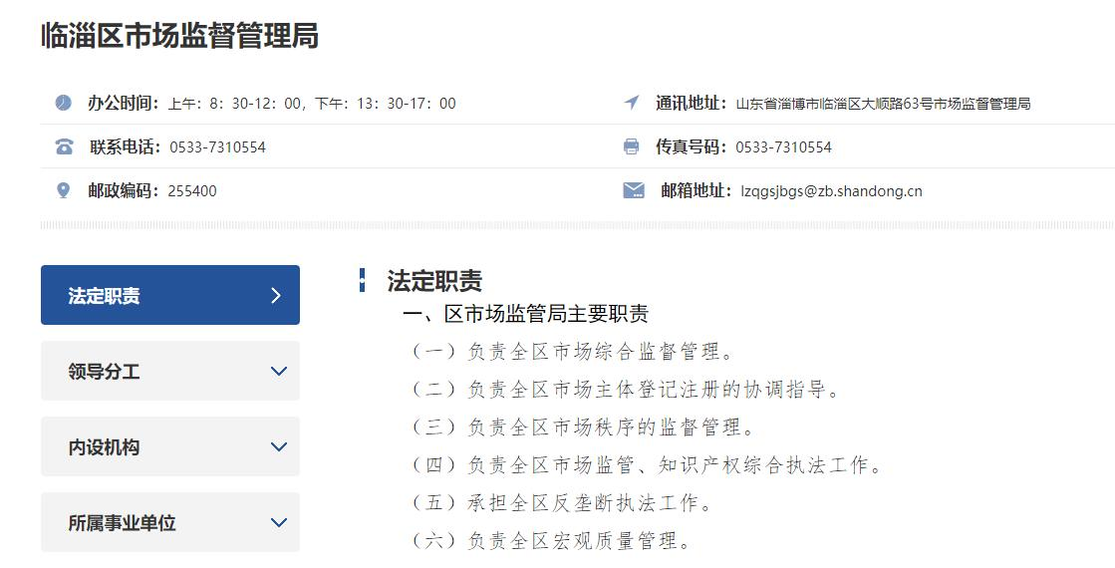
图1.机构职能信息截图
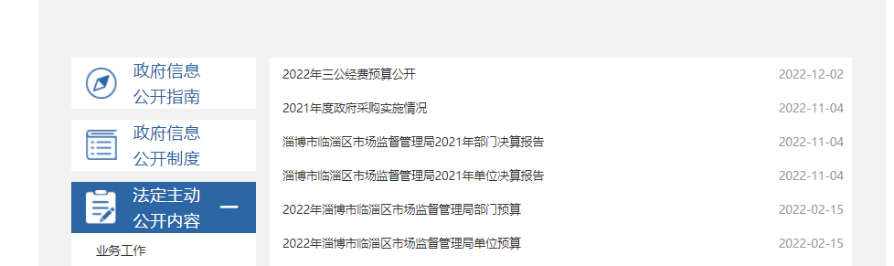
图2.财政信息截图
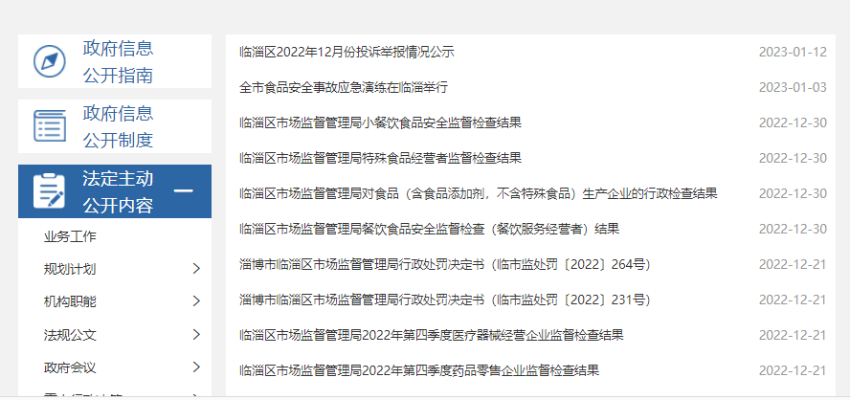
图3.食品药品安全信息截图
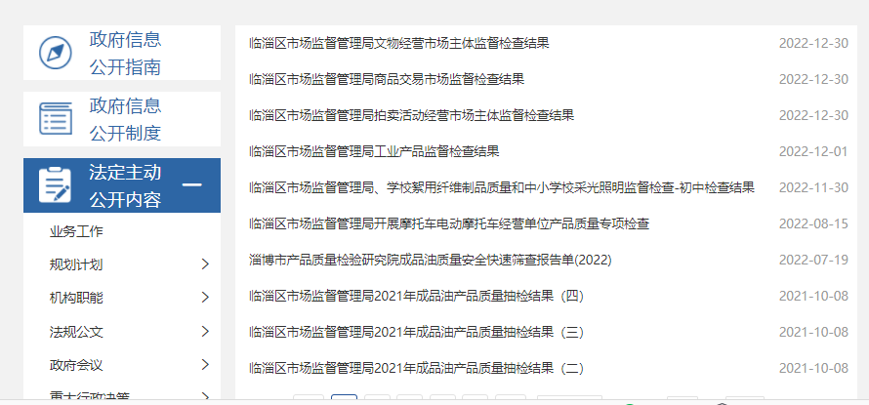
图4.产品质量监管信息截图
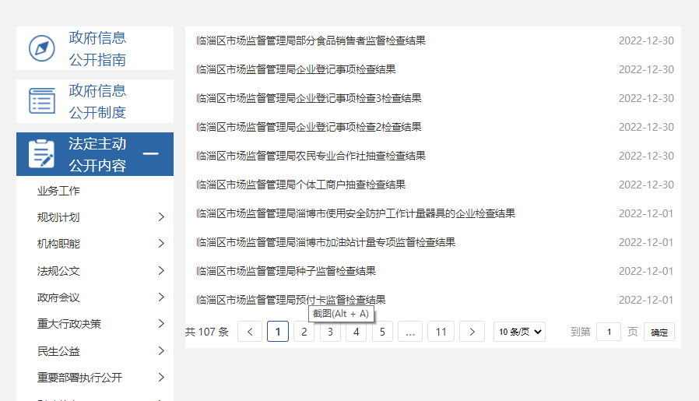
图5.“双随机、一公开”监管信息截图
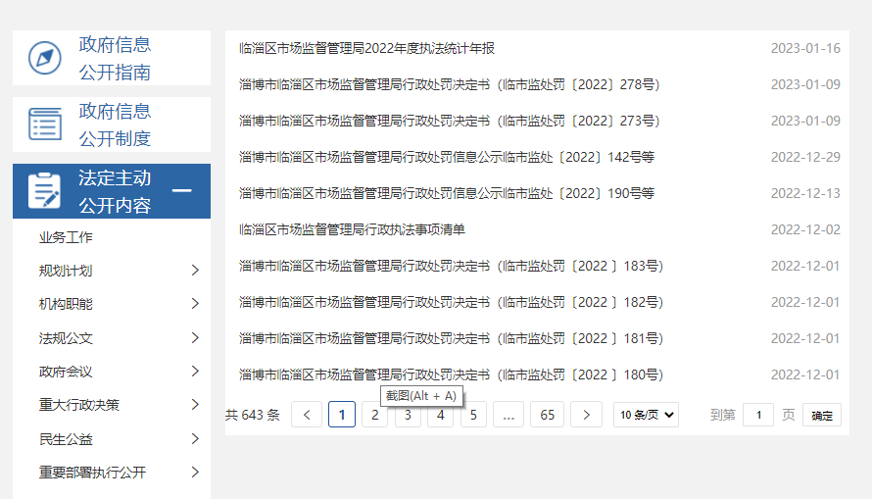
图6.行政执法信息截图
（二）2022年依申请公开情况。2022年我局收到依申请公开3件，其中，通过邮件等方式收到自然人关于本单位政府信息公开申请2件，通过政府平台收到自然人关于本单位政府信息公开申请1件。其中，本机关已主动公开1件，不掌握相关政府信息1件，相关证据材料属行政执法案卷信息不予公开1件，办结率100%。
（三）政府信息管理。区局领导高度重视政府信息公开工作，召开专项座谈会，听取次多方意见建议，力争把政务公开做细做好，创先争优。2022年，对标职能范围内开展各项工作，认真落实相关法律法规，按照“先审查、后公开”的原则，严格把关政府信息公开保密审查，把公开信息不涉密、涉密信息不公开落到实处。
（四）政府信息公开平台建设。平台是单位的窗口，我局积极统筹规划、整合资源，一是加强信息公开平台建设。区局依托临淄区政府信息公开专栏，沿用临淄区市场监督管理局政府信息公开专栏并随工作变动及时调整公开目录，面向社会公开。二是积极运用新媒体平台，做好“临淄市场监管”微信公众号的运营。随着自媒体运营的广泛发展，公众号成为群众喜闻乐见的形式。通过发布公众号的形式，将单位开展的工作以更加公开、透明、趣味的方式传播，取得了良好的群众反响。2022年，我局共发布公众号信息433条，包含日常监管情况、食品药品抽检情况、创新举措、商户表彰奖惩情况、党建信息、节日祝愿等。
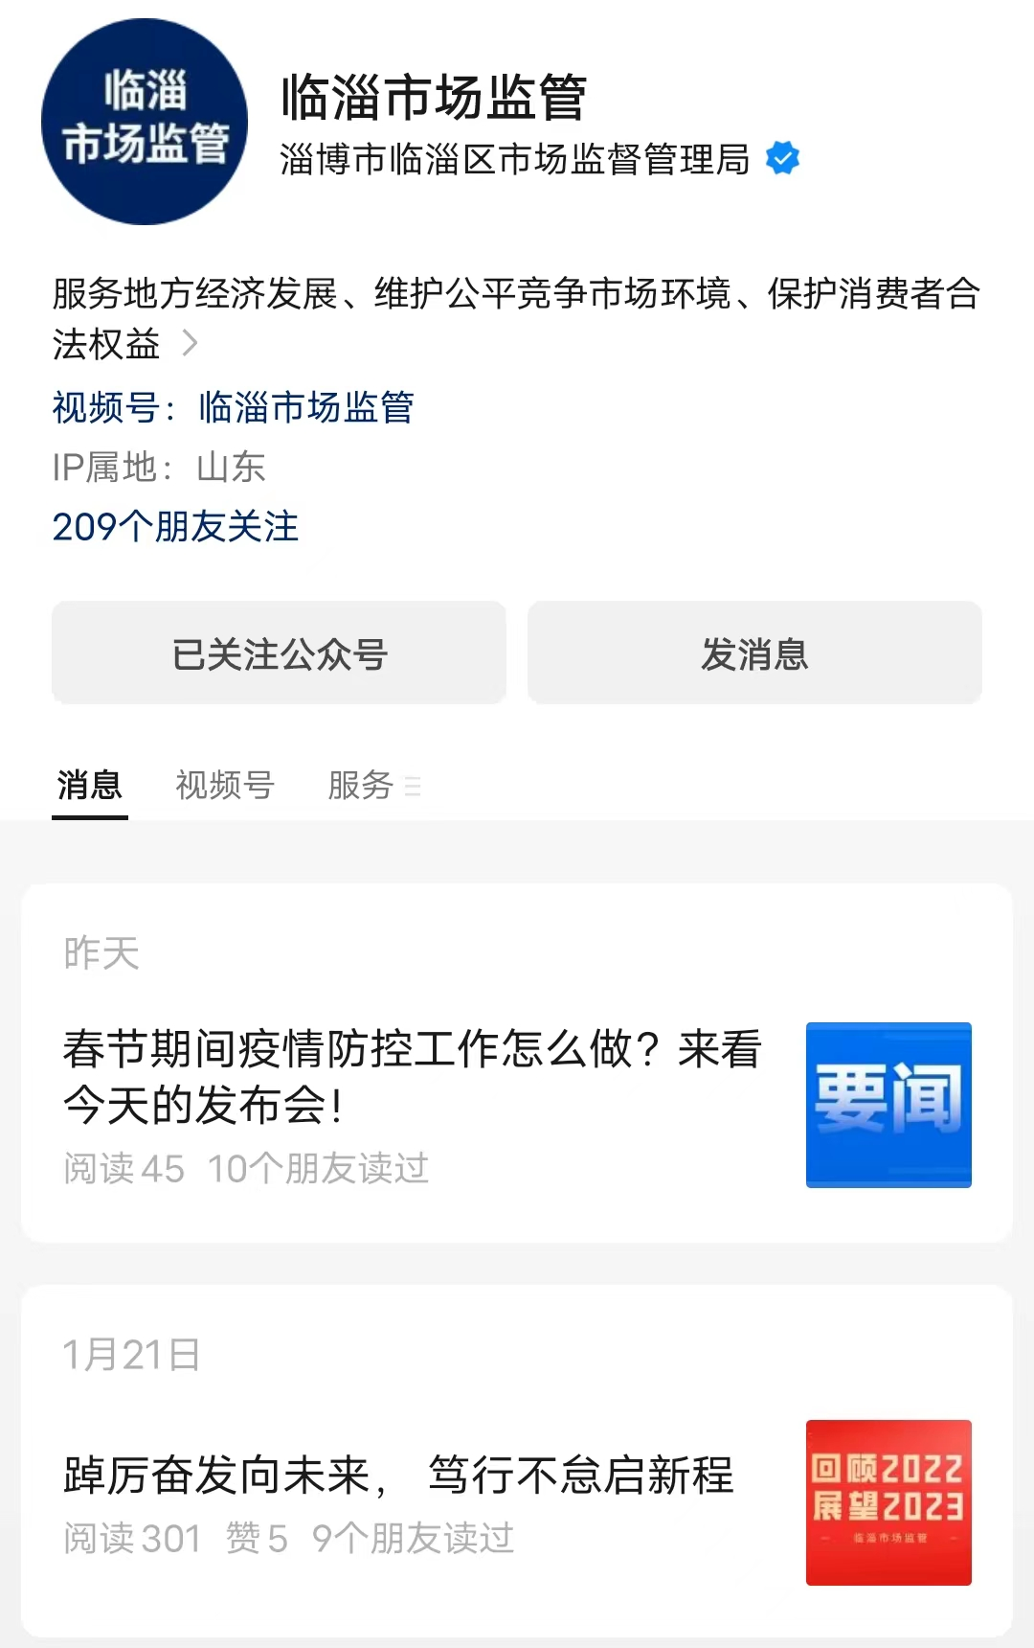
图7.微信公众号信息截图
（五）监督保障。对政务公开工作，我局秉持一贯的工作作风，提高站位,高度重视，明确任务,抓好落实。一是明确目标任务。各科室对标政务公开目录下所分管的内容，及时对接负责人传送相关信息，把政务公开工作做到机制化、常态化。二是强化责任担当。推进工作抓落实，将政府信息公开工作纳入年底考核。定期对各科室信息公示情况进行通报落实，提高各科室信息公开工作的积极性和主动性，更好的推进政务公开工作。
二、主动公开政府信息情况

第二十条 第 （一） 项
信息内容 | 本年制发件数 | 本年废止件数 | 现行有效件数
规章 | 0 | 0 | 0
行政规范性文件 | 0 | 0 | 0
第二十条 第 （五） 项
信息内容 | 本年处理决定数量
行政许可 | 18
第二十条 第 （六） 项
信息内容 | 本年处理决定数量
行政处罚 | 335
行政强制 | 291
第二十条 第 （八） 项
信息内容 | 本年收费金额 （单位 ：万元）
行政事业性收费 | 0

三、收到和处理政府信息公开申请情况
（本列数据的勾稽关系为：第一项加第二项之和，等于第三项加第四项之和） |  |  | 申请人情况
 |  |  | 自然人 | 法人或其他组织 |  |  |  |  | 总计
 |  |  | 自然人 | 商业企业 | 科研机构 | 社会公益组织 | 法律服务机构 | 其他 | 总计
一、本年新收政府信息公开申请数量 |  |  | 3 | 0 | 0 | 0 | 0 | 0 | 3
二、上年结转政府信息公开申请数量 |  |  | 0 | 0 | 0 | 0 | 0 | 0 | 0
三、本年度办理结果 | （一）予以公开 |  | 1 | 0 | 0 | 0 | 0 | 0 | 1
三、本年度办理结果 | （二）部分公开（区分处理的，只计这一情形，不计其他情形） |  | 0 | 0 | 0 | 0 | 0 | 0 | 0
三、本年度办理结果 | （三）不予公开 | 1．属于国家秘密 | 0 | 0 | 0 | 0 | 0 | 0 | 0
三、本年度办理结果 | （三）不予公开 | 2．其他法律行政法规禁止公开 | 0 | 0 | 0 | 0 | 0 | 0 | 0
三、本年度办理结果 | （三）不予公开 | 3．危及“三安全一稳定” | 0 | 0 | 0 | 0 | 0 | 0 | 0
三、本年度办理结果 | （三）不予公开 | 4．保护第三方合法权益 | 0 | 0 | 0 | 0 | 0 | 0 | 0
三、本年度办理结果 | （三）不予公开 | 5．属于三类内部事务信息 | 0 | 0 | 0 | 0 | 0 | 0 | 0
三、本年度办理结果 | （三）不予公开 | 6．属于四类过程性信息 | 0 | 0 | 0 | 0 | 0 | 0 | 0
三、本年度办理结果 | （三）不予公开 | 7．属于行政执法案卷 | 1 | 0 | 0 | 0 | 0 | 0 | 1
三、本年度办理结果 | （三）不予公开 | 8．属于行政查询事项 | 0 | 0 | 0 | 0 | 0 | 0 | 0
三、本年度办理结果 | （四）无法提供 | 1．本机关不掌握相关政府信息 | 1 | 0 | 0 | 0 | 0 | 0 | 1
三、本年度办理结果 | （四）无法提供 | 2．没有现成信息需要另行制作 | 0 | 0 | 0 | 0 | 0 | 0 | 0
三、本年度办理结果 | （四）无法提供 | 3．补正后申请内容仍不明确 | 0 | 0 | 0 | 0 | 0 | 0 | 0
三、本年度办理结果 | （五）不予处理 | 1．信访举报投诉类申请 | 0 | 0 | 0 | 0 | 0 | 0 | 0
三、本年度办理结果 | （五）不予处理 | 2．重复申请 | 0 | 0 | 0 | 0 | 0 | 0 | 0
三、本年度办理结果 | （五）不予处理 | 3．要求提供公开出版物 | 0 | 0 | 0 | 0 | 0 | 0 | 0
三、本年度办理结果 | （五）不予处理 | 4．无正当理由大量反复申请 | 0 | 0 | 0 | 0 | 0 | 0 | 0
三、本年度办理结果 | （五）不予处理 | 5．要求行政机关确认或重新出具已获取信息 | 0 | 0 | 0 | 0 | 0 | 0 | 0
三、本年度办理结果 | （六）其他处理 | 1.申请人无正当理由逾期不补正、行政机关不再处理其政府信息公开申请 | 0 | 0 | 0 | 0 | 0 | 0 | 0
三、本年度办理结果 | （六）其他处理 | 2.申请人逾期未按收费通知 要求缴纳费用、行政机关不再处理其政府信息公开申请 | 0 | 0 | 0 | 0 | 0 | 0 | 0
三、本年度办理结果 | （六）其他处理 | 3.其他 | 0 | 0 | 0 | 0 | 0 | 0 | 0
三、本年度办理结果 | （七）总计 |  | 3 | 0 | 0 | 0 | 0 | 0 | 3
四、结转下年度继续办理 |  |  | 0 | 0 | 0 | 0 | 0 | 0 | 0

四、政府信息公开行政复议、行政诉讼情况
行政复议 |  |  |  |  | 行政诉讼
结果维持 | 结果纠正 | 其他结果 | 尚未审结 | 总计 | 未经复议直接起诉 |  |  |  |  | 复议后起诉
 |  |  |  |  | 结果维持 | 结果纠正 | 其他结果 | 尚未审结 | 总计 | 结果维持 | 结果纠正 | 其他结果 | 尚未审结 | 总计
4 | 0 | 0 | 0 | 0 | 3 | 0 | 0 | 0 | 0 | 0 | 0 | 0 | 0 | 0

五、存在的主要问题及改进情况
（一）存在的问题：一是受科室部门调整、合并等影响，相关职责不够明确，有待改进。二是部分时效性工作（疫情防控督查）影响，商户停业良久，部分抽检情况较去年相比有所减少。
（二）改进情况：一是提高站位、明确职责、积极主动、勇当先锋。针对前期业务调整工作，各科室对标职责、狠抓落实，压实责任，明确分工，形成争着干、比着干的良好氛围。二是随着疫情管控全面放开，各行各业复工复产，经济形势向好发展。继续加大主动公开力度，针对百姓关注的食品药品安全等的民生信息，增加数量，倾斜监管力量，抓安全、保成效。
六、其他需要报告的事项
1、建议提案办理公开情况。2022年区市场监管局共收到区十九届人大一次会议第17号1项建议，区政协十一届一次会议第35号、49号、77号、78号4项提案。对收到的全部提案建议区市场监管局进行了认真办理，办结率100%、满意率100%。
2、依申请公开收费情况。区局2022年受理的政府信息公示均未收取费用。
3、年度工作要点落实情况。强化重要部署执行公开，梳理年度重点工作，主动公开区局特种设备监管、品牌建设、高质量发展等重点工作及食品抽检、药品、化妆品监管、消费维权等重点民生实事工作。2022年公示抽检信息通告5期，牢牢守住食品安全底线。主动公开行政执法结果信息，规范经营行为。做好“双随机、一公开”监管信息公示工作，发布《临淄区部门联合“双随机、一公开”监管抽查事项清单》《临淄区市场监督管理局随机抽查工作指引》，制定年度抽查计划，及时公开抽查结果信息。主动公开2022年部门预算和2021年决算，接受社会监督。
4、2022年，区局政务公开工作无创新举措及其他仍需要报告的事项。

